**PENGARUH KOMITMEN DAN TURNOVER INTENTION TERHADAP KINERJA KARYAWAN**

**(STUDY KASUS PERUSAHAAN YANG BERADA DI LAMPUNG)**

**Rio Syukron Jamal1), Sandy Firdaus2), Yusuf Bakhtiar3), Vicky F Sanjaya4)**

UIN Raden Intan Lampung

[riosyukron@gmail.com](mailto:riosyukron@gmail.com)

[sandyroey12@gmail.com](mailto:sandyroey12@gmail.com)

[yusufbakhtyarr@gmail.com](mailto:yusufbakhtyarr@gmail.com)

[Vicky@radenintan.ac.id](mailto:Vicky@radenintan.ac.id)

# **ABSTRAK**

Penelitian ini bertujuan untuk menguji pengaruh komitmen dan turnover intention terhadap kinerja karyawan yang ada diperusahaan lampung. Methode yang digunakan adalah dengan menggunakan uji kuesioner yang disebarkan melalui media online. Sample dari penelitian ini berjumlah 81 responden. Uji statistic dilakukan dengan menggunakan Structural Equation Modelling berbasis SmartPLS 3. Uji validitas dengan menggunakan nilai *faktor loading*. Sedangkan uji reliabilitas menggunakan nilai *Cronbach’s alpha*, reliabilitas komposit dan *Average Varianvce Extracted* (AVE). dari hasil uji hipotesis komitmen terhadap kinerja karyawan berpengaruh positif dan signifikan. Sedangkan *Turnover Intention* berpengaruh negatif terhadap kinerja karyawan dan tidak signifikan.

**Kata Kunci : Komitmen, Turnover Intention dan Kinerja**

.

**ABTRACT**

This study aims to examine the effect of commitment and intention to turnover on the performance of existing employees in Lampung. The method used is to use a test questionnaire distributed through online media. The sample of this study may be 81 respondents. The statistical test was carried out using Structural Equation Modeling based on SmartPLS 3. The validity test used the loading factor value. While the reliability test used Cronbach's alpha value, composite reliability and Average Variance Extracted (AVE). From the results of hypothesis testing, commitment to employee performance has a positive and significant effect. Meanwhile, Turnover Intention has a negative and insignificant effect on employee performance.

**Keywords**: **Commitment, Turnover Intention and Performance**

**PENDAHULUAN**

Komitmen organisasi adalah sikap karyawan untuk tetap berada didalam organisasi dan terlibat dalam upaya-upaya mencapai misi, nilai-nilai dan tujuan organisasi, komitmen di pandang sebagai suatu orientasi nilai terhadap organisasi yang menunjukkan individu sangat memikirkan dan mengutamakan pekerjaan dan organisasinya. Menurut (Nadapdap 2017) mengatakan Komitmen karyawan terhadap organisasi diperlukan agar kinerja organisasi dapat lebih efektif sehingga tujuan organisasi terwujud. (Jumiyati, Suprayitno, and Sutarno 2018) mengatakan semakin tinggi kepuasan yang didapatkan semakin kecil kemungkinan karyawan untuk keluar dan dampaknya kinerja karyawan akan semakin meningkat, disamping itu faktor lain yang mempengaruhi kinerja adalah komitmen organisasi. Menurut (Meutia et al. 2019) mengatakan dengan ada komitmen organisasi pada karyawan yang tinggi akan membuat karyawan bekerja lebih optimal dan kinerja yang dihasilkan oleh karyawan akan juga meningkat secara positif pada perusahaannya . Sedangkan menurut (NingTyas, Purnomo, and Aswar 2020) mengatakan komitmen organisasi menjadi suatu hal yang sangat penting karena akan berdampak pada prestasi kerja karyawan dalam melaksanakan tugas dan tanggung jawabnya. Oleh sebab itu penelitian ini akan menguji apakah komitmen organisasi terhadap kinerja karyawan memiliki dampak negatif atau bahkan dampak positif?

Sumber daya manusia senantiasa melekat pada setiap perusahaan sebagai faktor penentu keberadaan dan berperan dalam memberikan konstribusi ke arah pencapaian tujuan perusahaan secara efektif dan efesien. Menyadari hal itu, maka perusahaan membutuhkan sumber daya manusia yang handal dan berkualitas. Salah satu faktor yang terjadi ketika karyawan tidak merasa puas terhadap pekerjaan yang ia lakukan maka dapat terjadi trunover.Turnover dapat diartikan sebagai pergerakan tenaga kerja keluar dari organisasi. Oleh karena itu, perusahaan harus dapat mengelola dan memperhatikan sumber daya manusia dengan sebaik mungkin. Menurut (Hidayat 2018) mengatakan Salah satu topik hangat yang sedang diperbincangkan adalah masalah turnover. (Muhammad Irfan Nasution 2017) Saat ini permasalahan tingginya tingkat turnover intention telah menjadi masalah serius bagi banyak perusahaan. (Asmara 2018) Tingginya nilai turnover intention dapat memberi dampak terhadap kinerja karyawan. (Setiyanto and Hidayati 2017) mengatakan turnover karyawan merupakan salah satu aspek penting dalam suatu perusahaan karena bisa berpengaruh terhadap kinerja dan biaya dalam perusahaan tersebut. Menurut (Kurniawati, Irfatah, and Wening 2019) mengatakan Turnover adalah salah satu masalah yang harus diperhatikan karena dapat mempengaruhi kondisi suatu perusahaan. Menurut (Nasution,2017) mengutip (Waspodo, Handayani, and Paramita 2013) mengatakan dampak negatif yang dirasakan akibat terjadinya turnover pada perusahaan yaitu pada kualitas dan kemampuan untuk menggantikan karyawan yang keluar dari perusahaan, sehingga butuh waktu dan biaya baru dalam merekrut karyawan baru. Oleh sebab itu penelitian ini akan menguji apakah *turnover intention* berpengaruh positif atau negatif terhadap kinerja karyawan?

**METODE PENELITIAN**

Penelitian ini merupakan penelitian survey dengan bantuan Instrumen Kuesioner. Level penelitian ini adalah sampel dari berbagai macam karyawan yang bekerja diperusahaan yang berada dilampung yang telah mengisis kuesioner penelitian ini baik pria dan wanita. Penelitian ini berjumlah 81 responden. Uji validitas instrument penelitian menggunakan *convergent validity* dengan melihat nilai masing-masing indicator *factor loading* pada item kuesioner. Pengujian untuk mengukur reliabilitas dengan uji statistik *Cronbach Alpha* (α), suatu konstruk atau variabel dikatakan reliabel jika memberikan nilai Conbarch Alpha > 0,6 (Ghozali 2011). Pengujian Hipotesis dilakukan dengan bantuan alat *Statistik Structuran Equation Modeling* (SEM) berbasis aplikasi *Partian Least Square* Versi 3 (SmartPLS3).

**HASIL DAN PEMBAHASAN**

Berdasarkan hasil uji yang dilakukan dengan memiliki beberapa hasil diantaranya, pertama terdapat beberapa item kuesioner yang gugur karena tidak memenuhi batas standar *Factor Loading*. Pada konstruk Komitmen (K) terdapat 5 item yang gugur dari 9 item. Kemudian pada konstruk *Turnover Intention* (TI) tersisa 6 dari 7 item. Sedangkan pada konstruk Kinerja Karyawan (KK) terdapat 2 yang gugur dari 9 item.

Selanjutnya dilakukan pengujian ulang terhadap validitas sehingga didapat semua nilai item indicator berada diatas standar nilai *factor loading* > 0,6 sehingga dikatakan valid. Jika pertanyaan dikatakan valid nilai siginifikan alpha atau p>velue dibawah 0,05 (Ghozali 2011)

**Hasil Uji Validitas dan Reliabilitas**

Tabel 1. Hasil Uji Validitas

|  |  |  |  |
| --- | --- | --- | --- |
| **Uji Validitas** | | | |
| **Item** | **K** | **TI** | **KK** |
| K1 | 0.688 |  |  |
| K3 | 0.818 |  |  |
| K5 | 0.708 |  |  |
| K8 | 0.618 |  |  |
| TI1 |  | 0.731 |  |
| T13 |  | 0.700 |  |
| T14 |  | 0.655 |  |
| TI5 |  | 0.854 |  |
| TI6 |  | 0.662 |  |
| TI7 |  | 0.818 |  |
| KK1 |  |  | 0.830 |
| KK2 |  |  | 0.783 |
| KK3 |  |  | 0.841 |
| KK4 |  |  | 0.854 |
| KK5 |  |  | 0.775 |
| KK6 |  |  | 0.745 |
| KK7 |  |  | 0.776 |

Sumber: Data berdasarkan *running* SEM PLS

Tabel 2. Hasil Uji Reliabilitas

|  |  |  |  |  |
| --- | --- | --- | --- | --- |
| **Uji Reliabilitas** | | | | |
| **Item** | **Cronbach’s Alpha** | **Rho_A** | **Composite Reliability** | **AVE** |
| K | 0.676 | 0.698 | 0.803 | 0.507 |
| TI | 0.907 | 0.909 | 0.926 | 0.548 |
| KK | 0.842 | 0.886 | 0.878 | 0.642 |

Sumber: Data berdasarkan *running* SEM PLS

Model SEM yang diuji sudah reliable karena nilai composite reliability sudah diatas 0.7 dan sudah valid karena nilai faktor loading sudah lebih dari 0.6. variable juga sudah memiliki kontribusi yang baik karena nilai AVE semua nya diatas 0.5.

Gambar 1. Kecocokan model Struktural, diagram koefisien jalur akhir

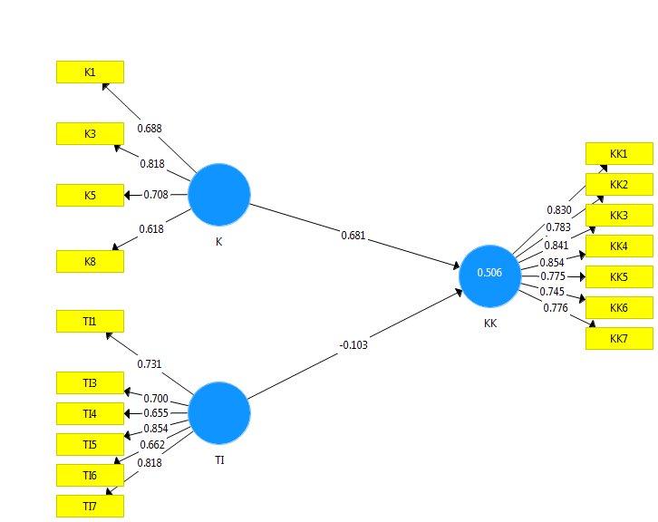

Sumber: SmartPLS3

**Keterangan**

* K : Komitmen
* TI : Turnover Intention
* KK : Kinerja Karyawan

**Hasil Uji Hipotesis**

**Hipotesis 1: Komitmen Organisasi berpengaruh positif terhadap kinerja karyawan**

Berdasarkan pengujian yang telah dilakukan, didapatkan hasil bahwa pengaruh komitmen berpengaruh positif signifikan terhadap kinerja karyawan dengan nilai P-Value (0.000 < 0.05), sehingga hipotesis satu terbukti. Hal tersebut sejalan dengan peneliti (Sutrisno, Haryono & Warso 2018) menyatakan bahwa komitmen organisasi memiliki pengaruh positif dan signifikan terhadap kinerja karyawan.

**Hipotesis 2 : *Turnover intention* berpengaruh negatif terhadap kinerja karyawan**

Berdasarkan hasil pengujian yang telah dilakukan, dapat nilai P-Value (0.278 > 0.05) dapat disimpulkan bahwa turnover intention berdampak negatif namun tidak signifikan. Hal tersebut sejalan dengan pendapat (Natalia dan rosiana,2017) *turnover intention* memiliki hubungan negatif terhadap kinerja karyawan.

Gambar 2. Kecocokan model Struktural, diagram koefisien jalur akhir nilai P-Velue

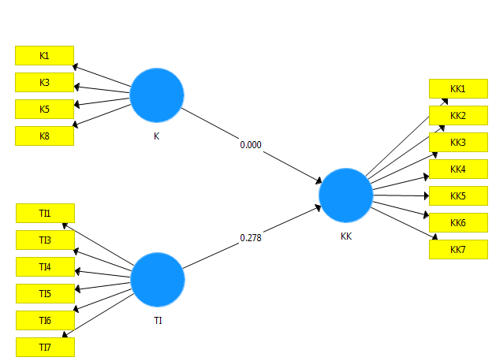

**KESIMPULAN**

Berdasarkan hasil pengujian yang telah dilakukan diatas, dapat disimpulkan bahwa pengaruh komitmen terhadap kinerja karyawan memiliki pengaruh positif dan berpengaruh signifikan. Sedangkan pengaruh *Turnover Intention* berpengaruh negatif terhadap kinerja karyawan namun tidak signifikan. Kita dapat menyimpulkan bahwa dengan adanya komitmen yang tinggi terhadap organisasi akan membuat kinerja karyawan lebih baik terhadap perusahaan serta akan menghasilkan keuntungan bagi perusahaan itu sendiri apabila perusahaan memperhatikan karyawan. Dan apabila perusahaan tidak memerhatikan kinerja karyawannya maka akan menimbulkan kerugian pada perusahaan dan menciptakan ketidakstabilan tenaga kerja dan menurunnya produktivitas terhadap karyawan yang dimana karyawan akan mencari pekerjaan yang lebih baik (*Turnover Intention*) di perusahaan lain. Dan sangat dirugikan oleh perusahaan apabila terdapat karyawan yang sudah professional melakukan perpindahan pekerjaan dari yang lama ke tempat yang baru. Jadi perusahaan sangatlah penting memperhatikan kinerja karyawannya.

**DAFTAR PUSTAKA**

Asmara, Alfatania Pandu. 2018. “Pengaruh Turnover Intention Terhadap Kinerja Karyawan Di Rumah Sakit Bedah Surabaya.” *Jurnal Administrasi Kesehatan Indonesia* 5 (2): 123. https://doi.org/10.20473/jaki.v5i2.2017.123-129.

Ghozali, Imam. 2011. “Aplikasi Analisis Multivariate Dengan Program IBM SPSS 19, Edisi 5, Badan Penerbit Universitas Diponegoro, Semarang.” *Terhadap Penghindaran Pajak Di Perusahaan Manufaktur, Skripsi, Fakultas Ekonomi Universitas Indonesia, Jakarta*.

Hidayat, Agi Syarif. 2018. “PENGARUH KEPUASAN KERJA TERHADAP KOMITMEN ORGANISASI DAN TURNOVER INTENTION.” *Jurnal Manajemen Dan Pemasaran Jasa* 11 (1): 51. https://doi.org/10.25105/jmpj.v11i1.2516.

Irefin, Peace, and Mohammed Ali Mechanic. 2014. “Effect of Employee Commitment on Organizational Performance in Coca Cola Nigeria Limited Maiduguri, Borno State.” *IOSR Journal of Humanities and Social Science* 19 (3): 33–41. https://doi.org/10.9790/0837-19313341.

Jumiyati, Suprayitno, and Sutarno. 2018. “Pengaruh Kepuasan Kerja, Komitmen Organisasi Dan Job Insecurity Terhadap Turnover Intention Serta Dampaknya Pada Kinerja Karyawan Di RSUD Kardinah Tegal.” *Jurnal Ekonomi Dan Kewirausahaan* 18 (3): 402–9.

Kurniawati, Agustaria, Muhamad Irfatah, and Nur Wening. 2019. “Analisis Job Satisfaction, Job Insecurity, Dan Turnover Interntion Karyawan (Studi Kasus PT Indomarco Prismatama Kota Magelang).” *Jurnal Fokus Bisnis* 18 (1): 16–25.

Meutia, Kardinah Indrianna, Cahyadi Husada, Organisasi Dan, Komitmen Organisasi, Terhadap Kinerja, and Karyawan Jurnal. 2019. “246-Article Text-460-3-10-20190303” 4 (1): 119–26.

Muhammad Irfan Nasution. 2017. “PENGARUH STRES KERJA , KEPUASAN KERJA DAN KOMITMEN ORGANISASI TERHADAP TURNOVER INTENTION MEDICAL REPRESENTATIVE ( THE INFLUENCE OF WORK STRESS , WORK SATISFACTION AND ORGANI ....” *Jurnal Ilmiah Manajemen* Volume VII (desember): 1–23.

Nadapdap, Kristanty. 2017. “Pengaruh Komitmen Organisasi Terhadap Kinerja Karyawan Pada Pt. Mitra Permata Sari.” *Jurnal Ilmiah Methonomi* 3 (1): 197023.

Natalia, Jessica, and Elvin Rosiana. 2017. “ANALISA PENGARUH EMPLOYEE ENGAGEMENT TERHADAP KINERJA KARYAWAN DAN TURNOVER INTENTION DI HOTEL D’SEASON SURABAYA.” *Jurnal Hospitality Dan Manajemen Jasa*, no. 2006: 93–105.

NingTyas, Azisah Putri Ayu, Suseno Hadi Purnomo, and Aswar Aswar. 2020. “PENGARUH KEPUASAN KERJA TERHADAP TURNOVER INTENTION DENGAN KOMITMEN ORGANISASI SEBAGAI VARIABEL INTERVENING.” *E-Jurnal Manajemen Universitas Udayana* 9 (4): 1634. https://doi.org/10.24843/ejmunud.2020.v09.i04.p20.

Ramadhan, Tinton. 2017. “Analisis Pengaruh Motivasi Dan Komitmen Organisasi Terhadap Kinerja Karyawan Pada Pt. Xyz.” *Jurnal Riset Manajemen Dan Bisnis (JRMB) Fakultas Ekonomi UNIAT* 2 (3): 353–62. https://doi.org/10.36226/jrmb.v2i3.69.

Reskiputri, Tatit Diansari, and Rizki Romadhoni. 2019. “Pengaruh Keselamatan Kerja Dan Kesehatan Kerja (K3) Dan Turnover Intention Terhadap Kinerja Dengan Mediasi Komitmen Organisasi” 5 (1): 1–70.

Rismayanti, R. D., M. A. Musadieq, and E. K. Aini. 2018. “Pengaruh Kepuasan Kerja Terhadap Turnover Intention Serta Dampaknya Pada Kinerja Karyawan (Studi Pada Karyawan Tetap Pg Kebon Agung Malang).”*Jurnal Administrasi Bisnis* 61 (2): 127–36. http://administrasibisnis.studentjournal.ub.ac.id/index.php/jab/article/view/2581.

Sa’diyah, Halimatus, S. Anugrahini Irawati, and Faidal. 2017. “Pengaruh Employee Retention Dan Turnover Intention Terhadap Kinerja Karyawan Melalui Kepuasan Kerja Pada Kospin Jasa Cabang Jawa Timur.” *Jurnal Kompetensi* 11 (1): 34–65. http://www.ex-mba.buu.ac.th/Research/Bkk/Ex-23-Bkk/51721286/.

Setiyanto, Adi Irawan, and Selvi Nurul Hidayati. 2017. “PENGARUH KEPUASAN KERJA DAN KOMITMEN ORGANISASI TERHADAP TURNOVER INTENTION.” *JURNAL AKUNTANSI, EKONOMI Dan MANAJEMEN BISNIS* 5 (1): 105. https://doi.org/10.30871/jaemb.v5i1.439.

Sopiah. 2008. “Budaya Organisasi, Komitmen Organisasional Pimpinan Dan Pengaruhnya Terhadap Kepuasan Kerja Dan Kinerja Karyawan Bank.” *Jurnal Keuangan Dan Perbankan* 12 (2): 308–17.

Waspodo, Agung AWS, Nurul Chotimah Handayani, and Widya Paramita. 2013. “Pengaruh Kepuasan Kerja Dan Stres Kerja Terhadap Turnover Intention Pada Karyawan PT. Unitex Di Bogor.” *Jurnal Riset Manajemen Sains Indonesia (JRMSI)* 4 (1): 97–115.

Witasari, L I A. 2009. “( Studi Empiris Pada Novotel Semarang ) ( Studi Empiris Pada Novotel Semarang ).” *Program*.